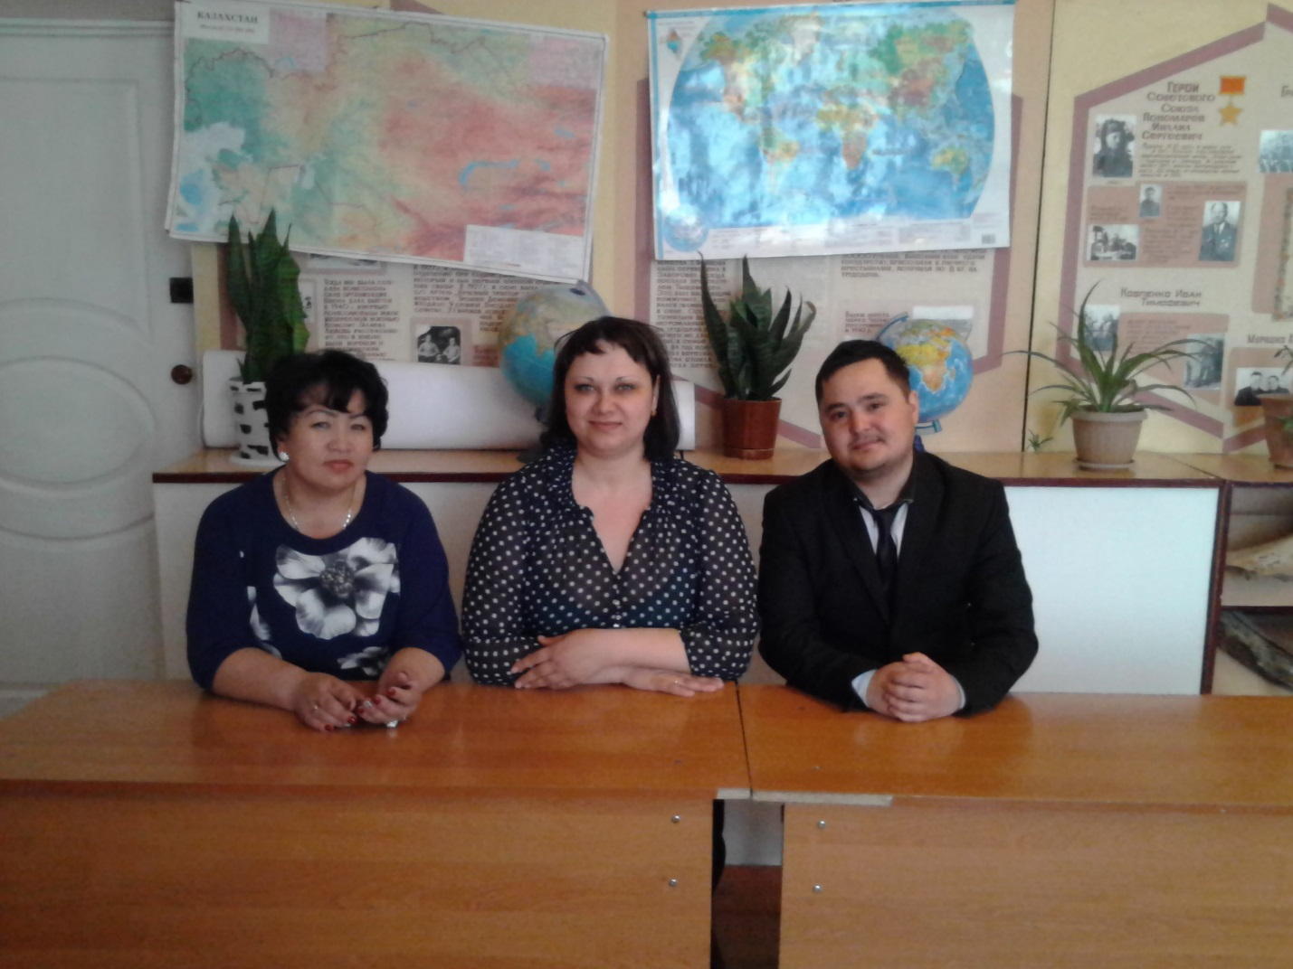

Участники «Үздік педагог – 2017» Доломитовский ММЦ.

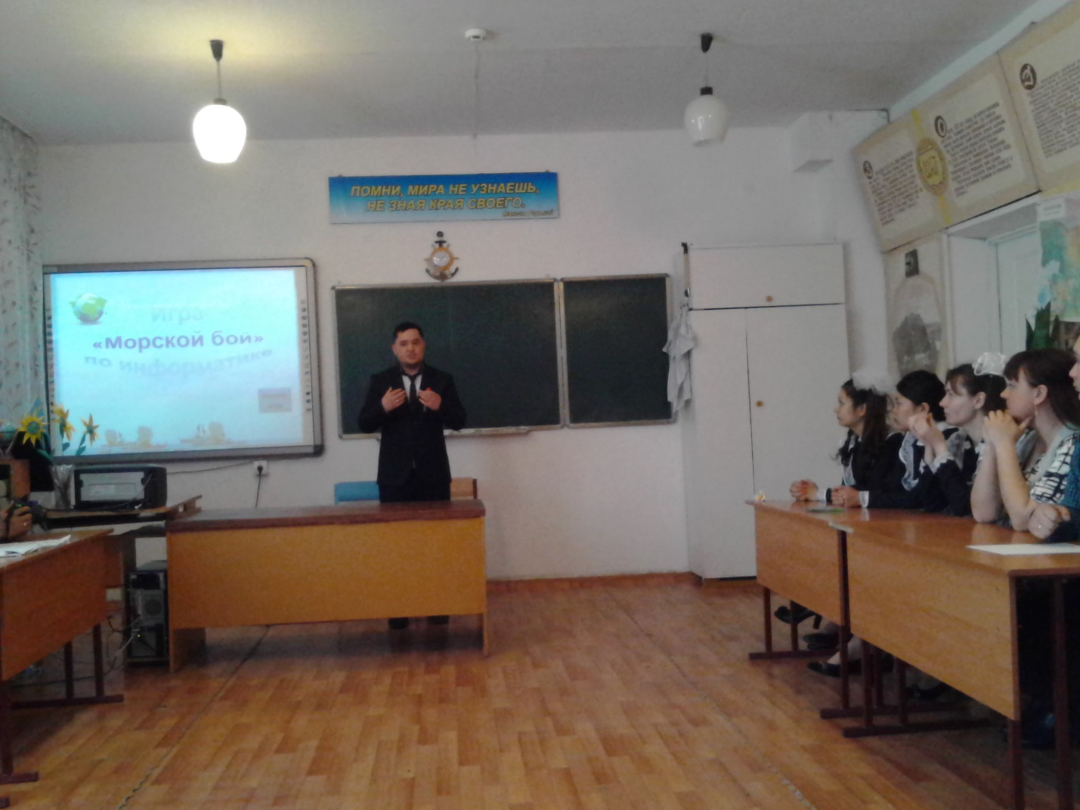

Представление интерактивного урока информатики. Джамбутинов Р.С.